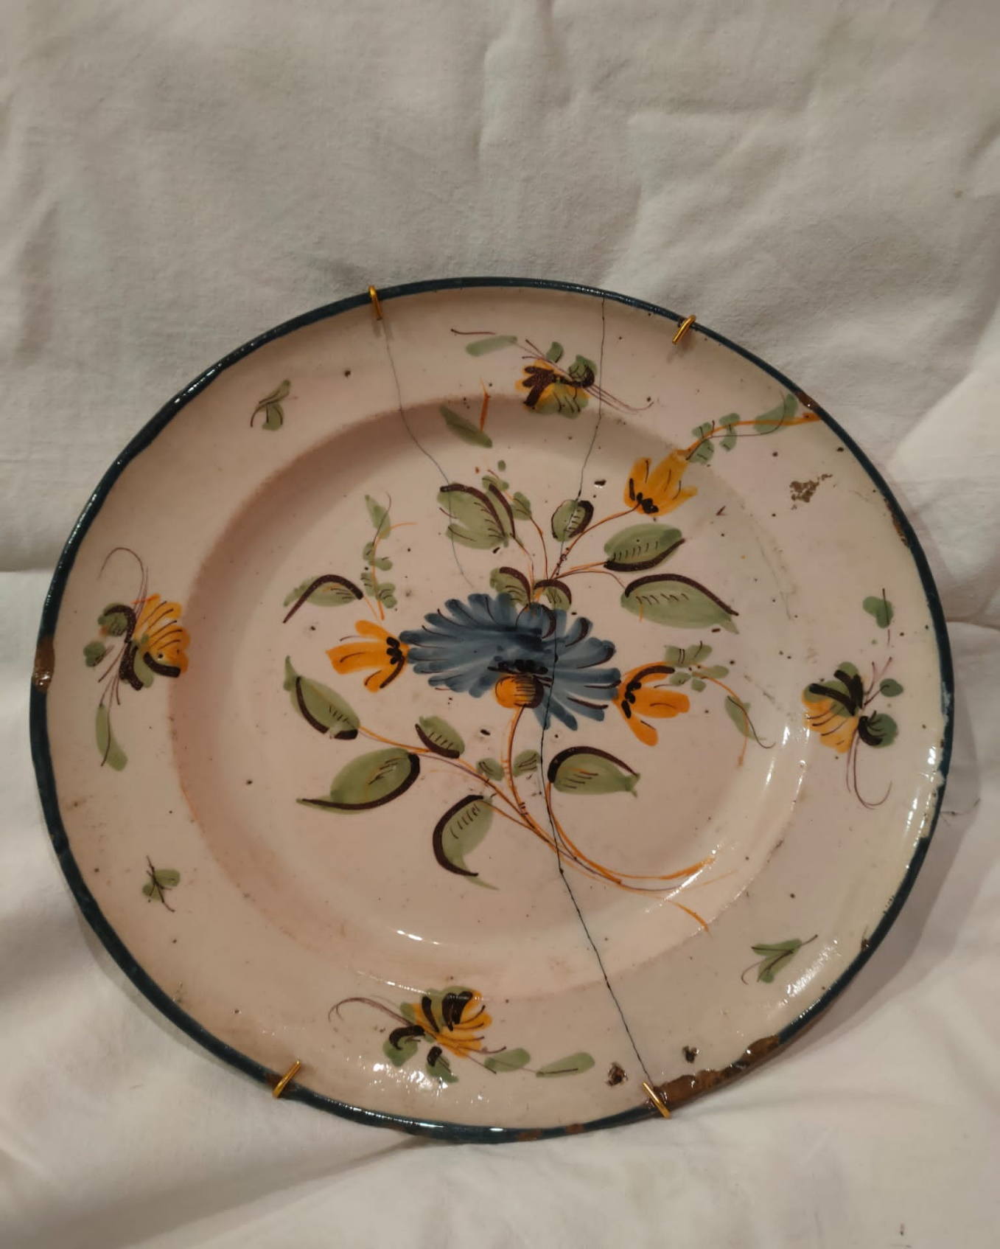

|  |  |
| --- | --- |
| **Inventario** | **Colección privada** |
| **Clasificación Genérica** | [**Ajuar de mesa**](https://ceres.mcu.es/pages/ResultSearch?Museo=MNC&txtSimpleSearch=Ajuar%20de%20mesa&simpleSearch=0&hipertextSearch=1&search=simple&MuseumsSearch=MNC|&MuseumsRolSearch=30&listaMuseos=%5bMuseo%20Nacional%20de%20Cer%E1mica%20y%20Artes%20Suntuarias%20Gonz%E1lez%20Mart%ED%5d)**;**[**Cerámica fina**](https://ceres.mcu.es/pages/ResultSearch?Museo=MNC&txtSimpleSearch=Cer%E1mica%20fina&simpleSearch=0&hipertextSearch=1&search=simple&MuseumsSearch=MNC|&MuseumsRolSearch=30&listaMuseos=%5bMuseo%20Nacional%20de%20Cer%E1mica%20y%20Artes%20Suntuarias%20Gonz%E1lez%20Mart%ED%5d) |
| **Objeto/Documento** | [**Plato**](https://ceres.mcu.es/pages/ResultSearch?Museo=MNC&txtSimpleSearch=Plato&simpleSearch=0&hipertextSearch=1&search=simple&MuseumsSearch=MNC|&MuseumsRolSearch=30&listaMuseos=%5bMuseo%20Nacional%20de%20Cer%E1mica%20y%20Artes%20Suntuarias%20Gonz%E1lez%20Mart%ED%5d) |
| **Nombre Específico** | [**Plat**](https://ceres.mcu.es/pages/ResultSearch?Museo=MNC&txtSimpleSearch=Plat&simpleSearch=0&hipertextSearch=1&search=simple&MuseumsSearch=MNC|&MuseumsRolSearch=30&listaMuseos=%5bMuseo%20Nacional%20de%20Cer%E1mica%20y%20Artes%20Suntuarias%20Gonz%E1lez%20Mart%ED%5d)**o** |
| **Tipología/Estado** | [**Llano**](https://ceres.mcu.es/pages/ResultSearch?Museo=MNC&txtSimpleSearch=Llano&simpleSearch=0&hipertextSearch=1&search=simple&MuseumsSearch=MNC|&MuseumsRolSearch=30&listaMuseos=%5bMuseo%20Nacional%20de%20Cer%E1mica%20y%20Artes%20Suntuarias%20Gonz%E1lez%20Mart%ED%5d) |
| **Materia/Soporte** | [**Loza**](https://ceres.mcu.es/pages/ResultSearch?Museo=MNC&txtSimpleSearch=Loza&simpleSearch=0&hipertextSearch=1&search=simple&MuseumsSearch=MNC|&MuseumsRolSearch=30&listaMuseos=%5bMuseo%20Nacional%20de%20Cer%E1mica%20y%20Artes%20Suntuarias%20Gonz%E1lez%20Mart%ED%5d) |
| **Técnica** | [**Esmaltado**](https://ceres.mcu.es/pages/ResultSearch?Museo=MNC&txtSimpleSearch=Esmaltado&simpleSearch=0&hipertextSearch=1&search=simple&MuseumsSearch=MNC|&MuseumsRolSearch=30&listaMuseos=%5bMuseo%20Nacional%20de%20Cer%E1mica%20y%20Artes%20Suntuarias%20Gonz%E1lez%20Mart%ED%5d) [esmalte estannífero] [**A torno**](https://ceres.mcu.es/pages/ResultSearch?Museo=MNC&txtSimpleSearch=A%20torno&simpleSearch=0&hipertextSearch=1&search=simple&MuseumsSearch=MNC|&MuseumsRolSearch=30&listaMuseos=%5bMuseo%20Nacional%20de%20Cer%E1mica%20y%20Artes%20Suntuarias%20Gonz%E1lez%20Mart%ED%5d) [**Pintado a mano alzada**](https://ceres.mcu.es/pages/ResultSearch?Museo=MNC&txtSimpleSearch=Pintado%20a%20mano%20alzada&simpleSearch=0&hipertextSearch=1&search=simple&MuseumsSearch=MNC|&MuseumsRolSearch=30&listaMuseos=%5bMuseo%20Nacional%20de%20Cer%E1mica%20y%20Artes%20Suntuarias%20Gonz%E1lez%20Mart%ED%5d) |
| **Dimensiones** | Altura = 3 cm; Diámetro = 30 cm |
| **Descripción** | Plato llano cuya procedencia es de Alcora del siglo XIX, con decoración tricolor que representa, en el centro, una rama floreada. El ala está rodeada de un círculo exterior negro y de cuatro guirnaldas y flores. Este tipo de plato resalta por las líneas finas y esquemáticas, con pinceladas sueltas, eran utilizados como fuente para servicio de mesa, o bien, como elemento decorativo, exhibiéndolo en una pared, vasar o repisa. |
| **Datación** | 1801=1900 (s. XIX) |
| **Contexto Cultural/Estilo** | [Edad Contemporánea](https://ceres.mcu.es/pages/ResultSearch?Museo=MNC&txtSimpleSearch=Edad%20Contempor%E1nea&simpleSearch=0&hipertextSearch=1&search=simple&MuseumsSearch=MNC|&MuseumsRolSearch=30&listaMuseos=%5bMuseo%20Nacional%20de%20Cer%E1mica%20y%20Artes%20Suntuarias%20Gonz%E1lez%20Mart%ED%5d) |
| **Lugar de Producción** | Alcora, sin marcas ni sello |